Nastavna jedinica |  |  | Pravopisni znakovi
Ime i prezime učitelja
Razredni odjel: |  |  | Redni broj sata: | Datum:
Nastavno područje ili područja:  Hrvatski jezik i komunikacija |  |  | Tip nastavnoga sata:  obradba i vježba (2 sata) | Nastavni oblici: frontalni, individualni rad, rad u paru, rad u skupini
Odgojno-obrazovni ishodi na razini predmetnoga kurikula |  |  | - OŠ HJ A.6.4. Učenik piše pripovjedne i opisne tekstove prema planu pisanja.
Odgojno-obrazovni ishodi na razini teme |  |  | - učenik piše pravopisne znakove: točku sa zarezom, dvotočku, trotočku i zagrade
Odgojno-obrazovni ishodi na razini aktivnosti |  |  | Učenik:  - uočava funkciju i uporabu pravopisnih znakova (točka sa zarezom, dvotočka, trotočka i zagrade)  - oblikuje svoje misli u jasne rečenice kojima iskazuje važnost i vrijednost poznavanja i korištenja časopisa za djecu  - razgovara radi izmjene informacija o dječjim časopisima koje je čitao te kako mu je poznavanje sadržaja koristilo  - postavlja pitanja i odgovara.
Povezanost s međupredmetnim temama |  |  | Uporaba informacijske i komunikacijske tehnologije, Osobni i socijalni razvoj, Građanski odgoj i obrazovanje, Učiti kako učiti
Tijek sata (artikulacija)
Prvi sat (obradba)
Uvodni dio sata (motivacija)
Učenici u skupinama razgovaraju o svojim najdražim časopisima, nabrajaju koji su to časopisi i koje ih teme zanimaju, a potom izrađuju razrednu listu najdražih časopisa.
Učitelj najavljuje nastavnu jedinicu i čita polazni tekst Čitamo ih i učimo iz njih (prema: https://www.skolskiportal.hr/casopisi/; https://www.drvoznanja.com/).
Učitelj učenike upućuje na rješavanje kviza u rubrici Razumijem što čitam u digitalnome udžbeniku
(https://www.e-sfera.hr/dodatni-digitalni-sadrzaji/96e4a760-7800-44c0-9011-79c1f85d204e/assets/interactivity/kviz_3/index.html).

Glavni dio sata (obradba)
Učitelj kratko razgovara s učenicima, potiče ih da čitaju dječje časopise te da ih iskoriste za proširivanje ili stjecanje novih znanja.
Učitelj navodi učenike da na primjeru rečenica iz udžbenika uoče da pravopisnim znakovima označujemo kako što treba razumjeti i čitati.
Učitelj zadaje učenicima da riješe 1. zadatak I. skupine u radnoj bilježnici.
Učenici na nizu primjera zapažaju kako trotočkom označavamo da je tekst prekinut, izostavljen ili isprekidan.
Učitelj upozorava učenike da trotočku ne pišemo s bjelinama između pojedinih točaka. Isto tako, govori učenicima da se bjelina ne stavlja ni nakon riječi u rečenici iza koje slijedi trotočka.
Nove jezične činjenice učenici utvrđuju rješavanjem 4. zadatka II. skupine u radnoj bilježnici.

Učitelj upućuje učenike da na nizu primjera uoče funkciju zagrada. Zagradama odjeljujemo manje važan ili naknadno dodan dio teksta od ostaloga teksta.
Učitelj treba učenike upozoriti na to da se taj znak često u govoru upotrebljava u jednini te da je to pogrešno (tekst u zagradi / tekst u zagradama).
Učenici rješavaju 2. zadatak II. skupine u radnoj bilježnici.

Na nizu primjera učenici pokušavaju otkriti funkciju dvotočke. Uočavaju da dvotočku pišemo ispred nabrajanja, objašnjenja ili navođenja čijih riječi.
Učenici gradivo utvrđuju rješavanjem 5. zadatka II. skupine u radnoj bilježnici.

Istražujući funkciju točke sa zarezom, učenici zaključuju da točka sa zarezom služi za jače odvajanje riječi od zareza te u nabrajanju u kojemu je već uporabljen zarez.
Učenici zatim rješavaju 6. zadatak II. skupine u radnoj bilježnici.

Zadatak za samostalan rad
Učenici rješavaju 2. zadatak I. skupine u radnoj bilježnici. Učitelj s učenicima provjerava točnost riješenoga zadatka.

Završni dio sata (usustavljivanje)
Učitelj ponavlja gradivo s učenicima s pomoću jezične vježbe.
Minuta za čitanje, pisanje, slušanje i govorenje
Učenici su podijeljeni u skupine, svaka skupina ima zadatak napisati tekst u kojemu će uporabiti pravopisne znakove (točku sa zarezom, dvotočku, trotočku i zagrade). Izabiru predstavnika skupine koji će čitati tekst ostalim skupinama, a učenici iz ostalih skupina zapisuju taj tekst. Nakon što sve skupine pročitaju svoje tekstove, predstavnici skupina objasnit će kako su i zašto uporabili pojedine pravopisne znakove, a rješenja napisati na ploču. Članovi skupina komentiraju rješenja, pogreške i uspješnost u rješavanju.

Zadatak za domaću zadaću
Učenici trebaju riješiti odabrane zadatke u radnoj bilježnici.
Drugi sat (vježba)
Najava vježbe i davanje upute za rad
Rješavajući igre i kviz u rubrici Volim hrvatski u digitalnome udžbeniku, učenici provjeravaju svoje znanje o pravopisnim znakovima (https://www.e-sfera.hr/dodatni-digitalni-sadrzaji/96e4a760-7800-44c0-9011-79c1f85d204e/).
Učitelj zadaje učenicima da prouče rubriku Zapis za pravopis, a potom da utvrde i provjere svoje pravopisno znanje u Minuti za pravilno pisanje u digitalnome udžbeniku (https://www.e-sfera.hr/dodatni-digitalni-sadrzaji/96e4a760-7800-44c0-9011-79c1f85d204e/).
Učitelj s učenicima provjerava točnost rješenja.
Zadatak za samostalan rad ̶ vježba
Učenici samostalno rješavaju 1. zadatak III. skupine u radnoj bilježnici. Zatim čitaju sastavke o zamišljenom časopisu, razgovaraju, postavljaju pitanja i odgovaraju o pogreškama i uspješnom ostvarenju zadatka.
Aktivnosti za učenike |  | ̶ aktivno slušaju, razgovaraju radi razmjene informacija; zapisuju u bilježnicu; analiziraju tablicu i izvode zaključke; koriste se različitim izvorima znanja; rješavaju zadatke i provjeravaju njihovu točnost, samostalno i u skupini; sudjeluju u igrama i poštuju pravila
Nastavni materijal |  | udžbenik Volim hrvatski, radna bilježnica Volim hrvatski, digitalni udžbenik, nastavni listić, ploča i kreda, računalo, projektor, digitalni alati, materijali za jezične i situa-  cijske igre
Prijedlog prilagodbe
- Daroviti učenici:
- istraživačkim radom prema zadanim smjernicama te uz udžbenik i dodatne materijale koje je pripremio učitelj samostalno proučavaju nastavnu jedinicu, uče, utvrđuju i provjeravaju usvojeno znanje o pravopisnim znakovima; na primjerima uvježbavaju pisanje i čitanje pravopisnih znakova; istražuju i uspoređuju pravopisne i rečenične znakove prema tablici u prilogu
- zapisuju plan ploče (2), istražuju pravila, traže i zapisuju primjere
- smišljaju i izrađuju kviz, umnu mapu, plakat ili prezentaciju o pravopisnim znakovima u kojemu od digita-lnih alata (bubbl.us, Prezi, Canva, Emaze, Coggle, Testmoz, Kubba, Kahoot, Glogster, Moovly, Moodle…), potom izrađeni medijski sadržaj prikazuju ostalim učenicima kao sažetak nastavne jedinice
- ostvaruju zadatke iz rubrike Istražujem i otkrivam i Za jezikoslovce (https://www.e-sfera.hr/dodatni-digitalni-sadrzaji/96e4a760-7800-44c0-9011-79c1f85d204e/).

- Učenicima s poteškoćama postupke prilagodbe učitelj treba organizirati s obzirom na vrstu teškoće: smanjiti opseg sadržaja, predočiti sadržaj na razumljiv način, sažeti plan ploče, uokviriti bitno; nastavni listić i plan ploče prilagoditi s obzirom na vrstu poteškoće, usmjeravati pozornost, stupnjevito pružati pomoć u rješavanju zadataka, produljiti vrijeme rješavanja zadataka.
Učenici bi trebali pokušati usvojiti gradivo na razini imenovanja, prepoznavanja i dosjećanja: pravo-
pisnim znakovima (točkom sa zarezom, dvotočkom, trotočkom i zagradama) označujemo kako što treba razumjeti i čitati.
Rješavaju nastavni listić preuzet iz rubrike Pomoć u učenju (https://www.e-sfera.hr/dodatni-digitalni-sadrzaji/96e4a760-7800-44c0-9011-79c1f85d204e/).

Drugi način obradbe
Nakon uvodnoga razgovora s učenicima o dječjim časopisima i njihovoj vrijednosti učitelj učenike dijeli u skupine. Svaka skupina uzima listić sa zadatcima vezanima za dio nastavne jedinice iz udžbenika. Vodeći računa o pravilima rada u skupini i primjenjujući metodu suradničkoga učenja, učenici (nakon samostalne raspodjele uloga i zadataka) pristupaju rješavanju zadataka. Na kraju sata zapisuju rezultate svojega rada na ploču i tvore plan ploče koji svi zapisuju u bilježnicu – plan ploče (3).

Postupci i oblici vrednovanja i samovrednovanja | Vrednovanje za učenje (formativno):  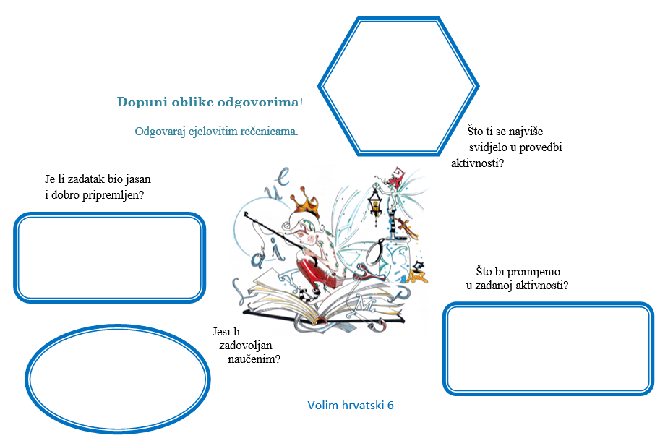  ̶ praćenje učenikovih aktivnosti tijekom procesa učenja i poučavanja  ̶ pruža mogućnost uvida učenicima kako da unaprijede svoje učenje  ̶ ciljana pitanja za provjeru razumijevanja.  Vrednovanje kao učenje (formativno):  ̶ samovrednovanje i vršnjačko vrednovanje zadataka za samostalan i skupinski rad  ̶ učenici znaju cilj učenja i kriterije vrednovanja i prepoznaju ih u svojim radovima.  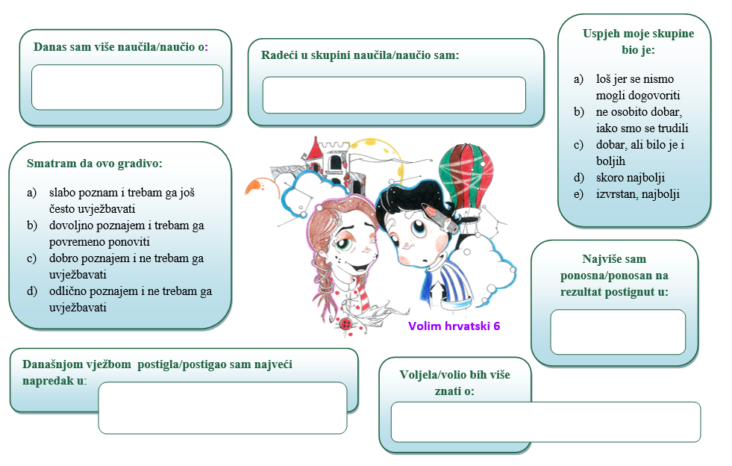  Vrednovanje naučenoga (sumativno i formativno): zadatci u radnoj bilježnici i digita-lnome udžbeniku.

PLAN PLOČE
Pravopisni znakovi

zagrade dvotočka
Uz Modru lastu (časopis za mlade) učenici doznaju: kako ispravno komunicirati,
zanimljivosti o poznatim osobama; pronalaze teme koje potiču na učenje…
točka sa zarezom trotočka

Pravopisnim znakovima označujemo kako napisano treba čitati i razumjeti.

